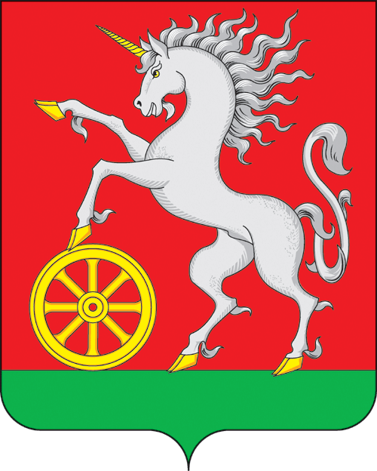

**АДМИНИСТРАЦИЯ ГОРОДА БОГОТОЛА**

**Красноярского края**

**РАСПОРЯЖЕНИЕ**

**« 24 »____12____2015 г. г. Боготол № 585-р**

1. В целях реализации п. 1 ст. 47 Федерального закона Российской Федерации от 28.06.2014 № 172-ФЗ «О стратегическом планировании в Российской Федерации», руководствуясь ст. 37.1, ст. 80 Устава города Боготола:

1.1. Утвердить План подготовки документов стратегического планирования муниципального образования город Боготол согласно приложению № 1 к настоящему распоряжению.

1.2. Создать рабочую группу для разработки Стратегии социально-экономического развития города Боготола до 2030 года и утвердить ее состав согласно приложению № 2 к настоящему распоряжению.

1.3. Определить ответственным лицом заместителя Главы города Боготола по правовым и экономическим вопросам Т.В. Рычкову.

2. Признать утратившим силу [распоряжение](consultantplus://offline/ref=E2313382B049B32F9EB5D65E1346FE7C472715E9D0075E404A71CCCBF1F6499CrFS1G) администрации города Боготола от 01.06.2015 № 212-р.

3. Контроль за исполнением настоящего распоряжения оставляю за собой.

4. Распоряжение вступает в силу со дня подписания.

Глава города Боготола А.Н. Артибякин

Молочкова Ирина Яковлевна

2-54-72

6 экз.

Приложение № 1

к распоряжению администрации

города Боготола

от «_24_»__12__2015 г. № 585-р

ПЛАН ПОДГОТОВКИ

документов стратегического планирования

муниципального образования город Боготол

|  |  |  |  |
| --- | --- | --- | --- |
| № п/п | Наименование мероприятия | Срок исполнения | Ответственный исполнитель |
| 1. | Разработка проекта стратегии социально-экономического развития муниципального образования город Боготол | До  01.04.2016 | Администрация города Боготола  (Отдел экономического развития и планирования администрации города Боготола, Финансовое управление Администрации города Боготола) |
| 2. | Разработка плана мероприятий по реализации стратегии социально-экономического развития муниципального образования город Боготол | До  01.01.2016 | Администрация города Боготола  (Отдел экономического развития и планирования администрации города Боготола, Финансовое управление Администрации города Боготола) |
| 3. | Общественное обсуждение проектов документов стратегического планирования | До  01.07.2016 | Администрация города Боготола  (Отдел экономического развития и планирования администрации города Боготола, Финансовое управление Администрации города Боготола) |
| 4. | Согласование проекта стратегии социально-экономического развития муниципального образования город Боготол в органах исполнительной власти края | До  01.11.2016 | Администрация города Боготола  (Отдел экономического развития и планирования администрации города Боготола, Финансовое управление Администрации города Боготола) |
| 5. | Утверждение стратегии социально-экономического развития муниципального образования город Боготол | До  01.01.2017 | Администрация города Боготола  (Отдел экономического развития и планирования администрации города Боготола, Финансовое управление Администрации города Боготола) |

Приложение № 2

к распоряжению администрации

города Боготола

от «_24_»__12__2015 г. № 585-р

СОСТАВ РАБОЧЕЙ ГРУППЫ

по разработке Стратегии социально-экономического развития

города Боготола до 2030 года

|  |  |
| --- | --- |
| Артибякин  Андрей Николаевич | - Глава города Боготола, председатель рабочей  группы |
| Рычкова  Татьяна Викторовна | - заместитель Главы города Боготола по  правовым и экономическим вопросам,  заместитель председателя рабочей группы |
| Молочкова  Ирина Яковлевна | - начальник отдела экономического развития и  планирования администрации города Боготола,  секретарь рабочей группы |
| Члены рабочей группы: | |
| Альтергот  Надежда Ивановна | - директор КГБУ «Центр занятости населения  города Боготола»  (по согласованию) |
| Артибякина  Ольга Владимировна | - начальник управления социальной защиты  населения города Боготола |
| Деменкова  Елена Михайловна | - начальник Финансового управления  администрации города Боготола |
| Еремина  Татьяна Александровна | - начальник управления образования города  Боготола |
| Лоськова  Галина Андреевна | - начальник отдела архитектуры и  градостроительства администрации города  Боготола |
| Лазарева  Татьяна Викторовна | - начальник отдела культуры, молодежной  политики, спорта и туризма администрации  города Боготола |
| Медведев  Александр Валерьевич | - индивидуальный предприниматель, депутат  Боготольского городского Совета пятого  созыва |
| Поздняков  Виктор Дмитриевич | - генеральный директор ОАО «Автомобилист» |
| Рябчонок  Александр Михайлович | - начальник МКУ **Служба «Заказчика» ЖКУ и**  **МЗ города Боготола** |
| Сахарленко  Людмила Михайловна | - главный врач КГБУЗ «Боготольская  межрайонная больница» |
| Суворов  Вячеслав Эдуардович | - начальник Базы запаса ст. Вагино  Эксплуатационного локомотивного депо  Боготол, депутат Боготольского городского  Совета пятого созыва |
| Толстикова  Галина Анатольевна | - ведущий специалист отдела по управлению  муниципальным имуществом администрации  города Боготола |
| Урманова  Винера Шевзеровна | - заместитель Главы города Боготола по  социальным вопросам |
| Францевич  Анатолий Федорович | - директор КГБПОУ «Боготольский  техникум транспорта» |
| Шитиков  Анатолий Анатольевич | - и.о. заместителя Главы города Боготола |